Муниципальное дошкольное образовательное учреждение «Детский сад №61»

Консультация для родителей
«Правильное пение – путь к здоровью»

Музыкальный руководитель:
Скворцова И.В.

г. Ярославль
Развитие вокально-хоровых навыков у детей дошкольного возраста— важная и сложная задача, которая требует системы работы, включающей разнообразные игровые методы и приемы развития голоса ребенка.
Деятельность музыкального руководителя должна быть направлена направлена не только на эстетическое развитие детей, но и на укрепление их психического и физического здоровья средствами различных видов музыкальной деятельности, среди которых почетное место занимает пение.

- Песенки-распевки
Несложные тексты и мелодии, состоящие из звуков мажорной гаммы, поднимают настроение, задают позитивный тон к восприятию окружающего мира, улучшают эмоциональный климат, подготавливают голос к пению
Щенок
(распевается на мелодию р.н.п. «Во саду ли в огороде»)
В роще со щенком гуляли
И под сильный дождь попали
Мой щенок залез под плащ,
Я же вымок весь, хоть плачь.

- Дыхательная гимнастика
Упражнения на развитие дыхания играют важную роль в системе оздоровления дошкольников. Необходимо обратить внимание на часто болеющих детей, а также детей, имеющих различные речевые нарушения. Основными задачами дыхательных упражнений в непосредственной музыкально-образовательной работе являются:
- Укрепление физиологического дыхания детей (без речи).
- Формирование правильного речевого дыхания (короткий вдох — длинный выдох).
- Тренировка силы вдоха и выдоха.
- Продолжительный выдох.
Пение с предшествующей ему дыхательной гимнастикой оказывает на детей психотерапевтическое, оздоравливающее и даже лечебное воздействие:
- положительно влияет на обменные процессы, играющие важную роль в кровоснабжении, в том числе и легочной ткани;
- способствует восстановлению центральной нервной системы;
- улучшает дренажную функцию бронхов;
- восстанавливает нарушенное носовое дыхание.
Упражнение
Правильно подышим
Один, два, три, четыре, пять
Все умеем мы считать,
Отдыхать умеем тоже –
Руки за спину положим,
Голову подымим выше и легко, легко подышим.
- Артикуляционная гимнастика
Основная цель артикуляционной гимнастики — тренировка мышц речевого аппарата. В результате этой работы повышаются показатели развития речи детей и певческих навыков.
Задачи артикуляционной гимнастики в непосредственной музыкально-образовательной деятельности:
развитие певческих способностей детей;
- формирование артикуляции различных звуков;
- совершенствование дикции;
- развитие музыкальной памяти, запоминание текстов песен.
Артикуляционные упражнения бывают беззвучные и с участием голоса;
Вкусное варенье
Улыбнуться, открыть рот и языком в форме «чашечки» облизать верхнюю губу. Движения направлены сверху вниз. Можно продолжить движение и убрать язык в рот, не разрушая «чашечки».
Ох и вкусное варенье!
Жаль, осталось на губе.
Язычок я подниму
И остатки оближу.

- Оздоровительные и фонопедические упражнения

Фонопедические упражнения проводятся для укрепления еще не окрепших голосовых связок детей, подготовки их к пению," профилактики заболеваний верхних дыхательных путей, способствуют развитию носового, диафрагмального, брюшного дыхания, стимулированию гортанно-глоточного аппарата и деятельности головного мозга. Основная цель упражнений — активизация фонационного выдоха, то есть связь голоса с дыханием, отличающимся по энергетическим затратам от речевого.
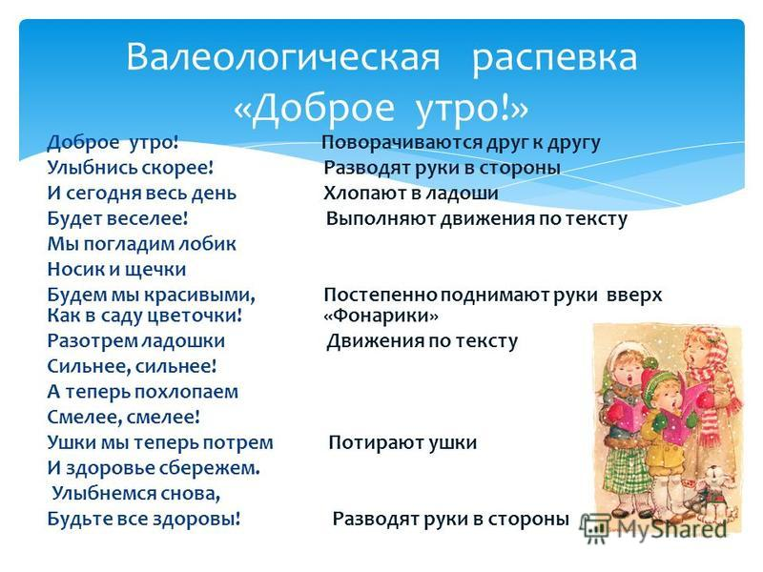

5. Пальчиковые игры
Исследователи давно установили прямую связь между движениями пальцев рук и произнесением слов. В связи с этим особый интерес представляют пальчиковые игры, которые позволяют в игровой форме разминать, массировать пальчики и ладошки, благоприятно воздействуя на все внутренние органы. Пальчиковые игры развивают речь ребенка, двигательные качества, повышают координационные способности пальцев рук, соединяют пальцевую пластику с выразительным мелодическим и речевым интонированием, формируют образно-ассоциативное мышление.
